Задание для ASP.NET программиста
Необходимо написать небольшое web приложение, которое будет выводить список авторов, давать их редактировать и добавлять.
Автор имеет следующие атрибуты:
- Фамилия, Имя, Отчество – текстовые поля (все поля обязательны для заполнения);
- Дата рождения
- Список книг – каждая книга имеет свои атрибуты(название, жанр, кол-во страниц)
Данные необходимо сохранять в базе данных, которая должна соответствовать третьей нормальной форме.

Требования к результату
Результатом должно быть работающее приложение и скрипт для создания базы данных.
Добавление книг реализовать без перезагрузки страници, через всплывающую форму. Сохранение всех внесенных данных происходит по нажатию на кнопку «Сохранить», до этого в базу не должны попадать данные о добавленных книгах.
Плюсом будет использование MVC Razor, jQuery, Entity Framework.

Входные параметры
Форма редактирования должна соответствовать прототипу на рис.1

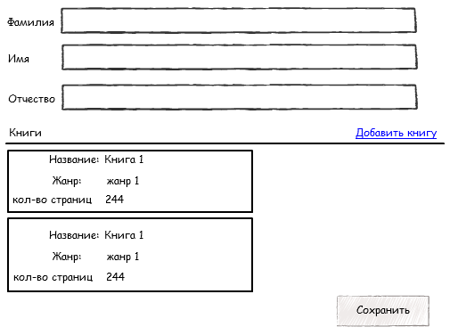

Рис.1 – прототип окна добавления и редактирования автора

